TIÊU CHUẨN VIỆT NAM
TCVN 7954 : 2008
VÁN SÀN - THUẬT NGỮ, ĐỊNH NGHĨA VÀ PHÂN LOẠI
Parquet - Terminology, definitions and classification
Lời nói đầu
TCVN 7954:2008 do Viện Vật liệu xây dựng - Bộ Xây dựng biên soạn, Bộ Xây dựng đề nghị, Tổng cục Tiêu chuẩn, Đo lường, Chất lượng thẩm định, Bộ Khoa học và Công nghệ công bố.

VÁN SÀN - THUẬT NGỮ, ĐỊNH NGHĨA VÀ PHÂN LOẠI
Parquet - Terminology, definitions and classification
1. Phạm vi áp dụng
Tiêu chuẩn này quy định thuật ngữ, định nghĩa và phân loại ván sàn sử dụng trong các công trình xây dựng.
2. Thuật ngữ và định nghĩa
2.1. Nguyên liệu sản xuất
2.1.1. Phôi ván sàn gỗ (raw parquet block)
Thanh gỗ liền khối đã được gia công, có các mặt phẳng tương đối song song và có mặt cắt hình chữ nhật, với kích thước yêu cầu để chế tạo thanh ván sàn gỗ.
2.1.2. Mặt trước của phôi ván sàn gỗ (face of raw parquet block)
Mặt tốt nhất của phôi ván sàn gỗ.
2.1.3. Mặt sau của phôi ván sàn gỗ (back of raw parquet block)
Mặt đối diện với mặt trước của phôi ván sàn gỗ.
2.1.4. Gỗ ghép thanh (counter glued wood block)
Được hình thành bằng cách ghép các thanh nhỏ lại với nhau bằng keo theo một công nghệ nhất định thành tấm hoặc thanh lớn hơn.
2.1.5. Phôi tre (raw bamboo block)
Các thanh tre nhỏ được gia công cơ học và qua xử lý.
2.2. Ván sàn
2.2.1. Thanh ván sàn (parquet strip)
Thanh ván có ít nhất một mặt bẳng, có chiều dày và mặt cắt đều, dùng để tạo nên sàn bằng cách lắp ghép.
2.2.2. Thanh ván sàn gỗ (wood parquet strip)
Thanh ván sàn chất liệu hoàn toàn bằng gỗ.
2.2.3. Thanh ván sàn gỗ liền khối (solid wood parquet strip)
Thanh ván sàn gỗ được làm từ phôi ván sàn gỗ.
2.2.4. Thanh ván sàn gỗ ghép thanh (counter glued wood parquet strip)
Thanh ván sàn gỗ được làm từ gỗ ghép thanh.
2.2.5. Thanh ván sàn gỗ nhiều lớp (veneers)
Thanh ván sàn gỗ gồm hai hoặc nhiều lớp gỗ (liền khối hoặc ghép thanh) gắn kết với nhau bằng keo.
2.2.6. Thanh ván sàn công nghiệp (laminated parquet strip)
Thanh ván sàn chất liệu là ván nhân tạo có mặt dưới được phủ một lớp chống ẩm và mặt trên được dán một lớp trang trí bằng gỗ, giả gỗ, tre hoặc các chất liệu khác.
2.2.7. Thanh ván sàn tre (bamboo parquet strip)
Thanh ván sàn được làm từ phôi tre.
2.2.8. Thanh ván sàn được hoàn thiện bề mặt trước (prefinished parquet strip)
Thanh ván sàn có mặt trên được phủ lớp trang trí và bảo vệ ngay tại cơ sở sản xuất ván sàn.
2.2.9. Thanh ván sàn chưa được hoàn thiện bề mặt trước (unfinished parquet strip)
Thanh ván sàn mà mặt trên chưa được phủ lớp trang trí và bảo vệ tại cơ sở sản xuất ván sàn.
2.2.10. Mộng liền (integrated tongue)
Phần nhô ra có độ dày nhất định và kích thước nhỏ ở một cạnh và một đầu của thanh ván sàn, sử dụng để luồn vào hẻm của thanh ván sàn liền kề.
2.2.11. Mộng rời (detachable tongue)
Thanh ván có mặt cắt hình chữ nhật, dùng để ghép hai thanh ván sàn chi có hèm.
2.2.12. Mộng đơn (clic free tongue)
Mộng không có khóa hèm.
2.2.13. Mộng kép (clic tongue)
Mộng có khóa hèm.
2.2.14. Hèm (groove)
Khe dài liên tục chìm trong mặt cạnh và mặt đầu của thanh ván sàn, sử dụng để bắt mộng.
2.2.15. Lớp mặt (wear layer)
Một phần chiều dày của thanh ván sàn từ mặt trên của thanh ván sàn tới mặt trên của mộng hoặc hèm.
2.2.16. Lớp đế (floow layer)
Một phần chiều dày của thanh ván sàn từ mặt dưới của thanh ván sàn tới mặt dưới của mộng hoặc hèm.
2.2.17. Mặt trên của thanh ván sàn (face of parquet strip)
Mặt của thanh ván sàn, nhìn thấy được sau khi lắp ghép thành sàn.
2.2.18. Mặt dưới của thanh ván sàn (back of parquet strip)
Mặt đối diện với mặt trên của thanh ván sàn.
2.2.19. Rãnh xoi (trench)
Rãnh ở mặt dưới, chạy dọc chiều dài thanh ván sàn để tạo sự thông thoáng.
2.2.20. Thanh ván sàn thuận phải (right-handed parquet strip)
Thanh ván sàn có mộng ở đầu thanh nằm ở bên phải khi được quan sát từ mặt trên xuống và hèm ở cạnh thanh ván hướng về phía người quan sát.
2.2.21. Thanh ván sàn thuận trái (left-handed parquet strip)
Thanh ván sàn có mộng ở đầu thanh nằm ở bên trái khi được quan sát từ mặt trên xuống và hèm ở cạnh thanh ván hướng về phía người quan sát.
2.2.22. Thanh ván tạo khung (frame block)
Thanh ván được tạo hình ở 2, 3 hoặc 4 cạnh để tạo khung cho sàn gỗ hoặc tổ hợp thanh ván sàn ghép.
2.3. Sàn
2.3.1. Sàn (Parquet flooring)
Tổ hợp các thanh ván sàn hoặc panen lát sàn, có hoặc không có khung và viền chân tường (Phụ lục A, Hình 1).
2.3.2. Sàn ghép kiểu song song (brick-pattern parquet flooring)
Sàn cấu tạo bởi các thanh ván sàn được sắp xếp theo hướng song song.
2.3.3. Sàn ghép kiểu dải (strip - pattern parquet flooring)
Sàn cấu tạo bởi các thanh ván sàn có chiều dài không bằng nhau, các đầu của chúng được nối ở vị trí ngẫu nhiên (Phụ lục A, Hình 2).
2.3.4. Sàn ghép kiểu dải dài (deck-pattern parquet flooring)
Sàn cấu tạo bởi các thanh ván sàn với một hoặc một số chiều dài bằng nhau nhưng các đầu nối của chúng được nằm trên thanh đỡ (Phụ lục A, Hình 3).
2.3.5. Sàn ghép kiểu đá cắt (stone-cut-pattern parquet flooring)
Sàn cấu tạo bởi các thanh ván sàn có chiều dài bằng nhau, các đầu nối được sắp xếp xen kẽ (Phụ lục A, Hình 4).
2.3.6. Sàn ghép kiểu xương cá (herringbone parquet flooring)
Sàn cấu tạo bởi các thanh ván sàn có cùng một kích thước, có hai đầu được cắt ở góc bên phải, đặt vuông góc với thanh khác ở góc 45º so với hướng của tường hoặc của thanh đỡ (Phụ lục A, Hình 5).
2.3.7. Sàn ghép kiểu Hungari (hungarian-pattern parquet flooring)
Sàn cấu tạo bởi các thanh ván sàn có cùng một kích thước, có hai đầu được cắt ở góc 45º hoặc 60º, được lắp đầu nối đầu đúng các vị trí tạo nên các ô song song (Phụ lục A, Hình 6).
2.3.8. Mảng sàn vuông trang trí (component square of mosaic parquet flooring)
Tổ hợp những thanh ván sàn được lắp đặt cạnh nối cạnh tạo thành một hình vuông; cạnh của mảng vuông đó bằng chiều dài thanh ván sàn (Phụ lục A, Hình 7).
2.3.9. Panen sàn trang trí (mosaic parquet panel)
Tổ hợp của những mảng sàn vuông trang trí có cùng một kích thước được lắp đặt cạnh nối cạnh kiểu ô bàn cờ tạo thành một lớp đơn, được định vị bằng vật liệu tạm thời (ví dụ được dán lên bề mặt giấy) hoặc định vị vĩnh viễn bằng vật liệu mềm dẻo (Phụ lục A, Hình 8).
2.3.10. Panen sàn trang trí đặc biệt (special mosaic parquet panel)
Tổ hợp các loại gỗ khác nhau với hình dạng và màu sắc khác nhau, được ghép lại theo họa tiết thiết kế định sẵn nhằm tạo nên tính nghệ thuật riêng của sàn (Ví dụ ở Phụ lục A, Hình 9).
2.3.11. Panen ván ghép thanh (counter glued parquet panel)
Panen sàn có lớp mặt là ván ghép thanh (Phụ lục A, Hình 10).
2.3.11.1. Panen ván ghép thanh, đế gỗ (counter glued parquet on a wooden panel)
Panen sàn có lớp mặt là ván ghép thanh, lớp đế là gỗ.
2.3.11.2. Panen ván ghép thanh, đế dẫn xuất từ gỗ (counter glued parquet on a panel made of wood derivative)
Panen sàn có lớp mặt là ván ghép thanh, lớp đế là vật liệu dẫn xuất từ gỗ.
2.3.11.3. Panen ván ghép thanh, đế hỗn hợp (counter glued parquet on a mixed panel).
Panen sàn có lớp mặt là ván ghép thanh, lớp đế là vật liệu hỗn hợp.
3. Phân loại
Ván sàn được phân loại theo các tiêu chí sau:
3.1. Theo bản chất vật liệu
3.1.1. Thanh ván sàn gỗ
a) Thanh ván sàn gỗ liền khối.
b) Thanh ván sàn gỗ ghép thanh.
c) Thanh ván sàn gỗ nhiều lớp.
+ Có lớp mặt là gỗ liền khối.
+ Có lớp mặt là gỗ ghép thanh.
3.1.2. Thanh ván sàn tre
3.1.3. Thanh ván sàn công nghiệp
a) Có lớp mặt là gỗ liền khối.
b) Có lớp mặt là gỗ ghép thanh.
c) Có lớp mặt là tre ghép thanh.
d) Có lớp mặt là vật liệu giả gỗ.
e) Có lớp mặt là các loại vật liệu khác.
3.2. Theo trạng thái bề mặt
a) Thanh ván sàn có bề mặt được hoàn thiện ngay trong quá trình sản xuất.
b) Thanh ván sàn có bề mặt được hoàn thiện sau khi thi công lắp đặt.
3.3. Theo mục đích sử dụng
a) Thanh ván sàn sử dụng cho mục đích dân dụng.
+ Có tần suất sử dụng cao.
+ Có tần suất sử dụng trung bình.
+ Có tần suất sử dụng thấp.
b) Thanh ván sàn sử dụng cho mục đích công cộng hoặc thương mại.
+ Có tần suất sử dụng cao.
+ Có tần suất sử dụng trung bình.
+ Có tần suất sử dụng thấp.
c) Thanh ván sàn sử dụng cho các mục đích khác.

PHỤ LỤC A
(tham khảo)
SÀN VÀ PANEN SÀN
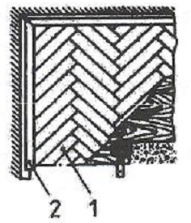  CHÚ DẪN 1 - Thanh ván sàn  2- Khung hoặc phào | 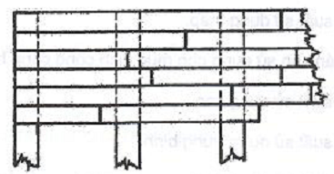
Hình 1 - Sàn | Hình 2 - Sàn ghép kiểu dải
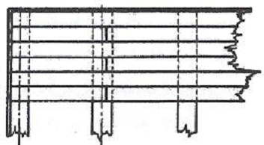 | 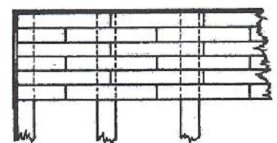
Hình 3 - Sàn ghép kiểu dải dài | Hình 4 - Sàn ghép kiểu đá cắt
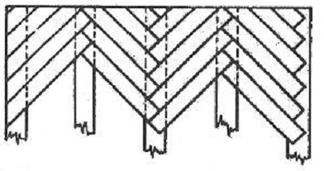 | 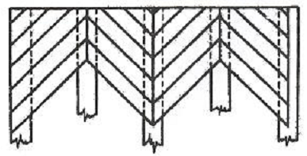
Hình 5 - Sàn ghép kiểu xương cá | Hình 6 - Sàn ghép kiểu Hungari
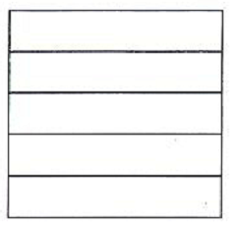 | 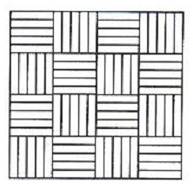
Hình 7 - Mảng sàn vuông trang trí | Hình 8 - Panen sàn trang trí
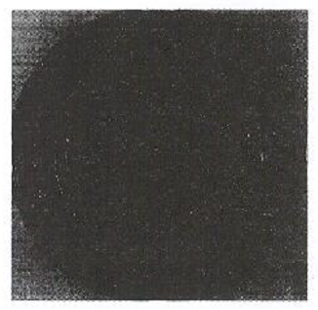 | 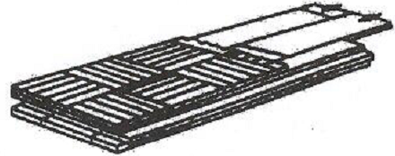
Hình 9 - Panen sàn trang trí đặc biệt | Hình 10 - Panen ván ghép thanh

